Pasūtītājs nepiemēro Publisko iepirkumu likumā noteiktās iepirkuma procedūras, jo paredzamā līgumcena ir līdz EUR 10000,00 bez PVN (ņemot vērā Publisko iepirkumu likuma 8.panta ceturtajā daļā, 9.panta pirmajā daļā un 11.panta sestajā daļā noteikto).
Ir piemērojama ar Daugavpils valstspilsētas pašvaldības izpilddirektora p.i. 2023.gada 17.aprīļa rīkojumu Nr.98e apstiprināto Daugavpils valstspilsētas pašvaldības noteikumu par iepirkumu organizēšanu 58.punkta iepirkumu veikšanas kārtība.

SASKAŅOTS:
Daugavpils valstspilsētas pašvaldības iestādes
„Daugavpils pilsētas pašvaldības policija”
priekšnieks
________________ A.Linkevičs

Daugavpilī, 2024.gada 23.maijā

ZIŅOJUMS

Daugavpils pilsētas pašvaldības policija

uzaicina potenciālos pretendentus piedalīties aptaujā par līguma piešķiršanas tiesībām

“Jaku un cepuru izgatavošana un piegāde

Daugavpils pilsētas pašvaldības policijas vajadzībām”
Identifikācijas numurs – DPPP2024/6-N

Pasūtītājs:
Pasūtītāja nosaukums | Daugavpils valstspilsētas pašvaldības iestāde „Daugavpils pilsētas pašvaldības policija”
Adrese | Muzeja iela 6, Daugavpils, LV-5401
Reģ.nr. | 90002067001
Kontaktpersona | Daugavpils pilsētas pašvaldības policijas vecākais inspektors Deniss Iškulovs, tālrunis: 654 23123, e-pasts: police@daugavpils.lv
Faksa nr. | 654 21500
Darba laiks | Pirmdiena  Otrdiena  Trešdiena  Ceturtdiena  Piektdiena | No 08.30 līdz 12.00 un no 12.30 līdz 17.00

- Zemsliekšņa iepirkuma nepieciešamības apzināšanas datums: 23.05.2024.
- Zemsliekšņa iepirkuma mērķis: jaku un cepuru izgatavošana un piegāde Daugavpils pilsētas pašvaldības policijas vajadzībām.
- Līguma izpildes termiņš: līdz 31.12.2024.
- Veicamā darba apraksts: 1.pielikumā (tehniskā specifikācija).
- Paredzamā kopējā līgumcena: līdz 2800,00 euro bez PVN;
- Nosacījumi pretendenta dalībai aptaujā:
7.1. Par Pretendentu var būt jebkura fiziskā vai juridiskā persona, šādu personu apvienība jebkurā to kombinācijā, kas attiecīgi tirgū sniedz nolikuma prasībām atbilstošu pakalpojumu un, kura ir iesniegusi piedāvājumu uzaicinājuma noteiktajā apjomā un kārtībā.
7.2. Pretendentam jābūt reģistrētam:
7.2.1. atbilstoši Latvijas Republikas vai ārvalstu normatīvo aktu prasībām;
7.2.2. Nav pasludināts pretendenta maksātnespējas process (izņemot gadījumu, kad maksātnespējas procesā tiek piemērota sanācija vai cits līdzīga veida pasākumu kopums, kas vērsts uz parādnieka iespējamā bankrota novēršanu un maksātspējas atjaunošanu), apturēta vai pārtraukta pretendenta saimnieciskā darbība, uzsākta tiesvedība par tā bankrotu vai pretendents tiek likvidēts.
7.3. Pasūtītājs var izslēgt pretendentu no dalības procedūrā jebkurā no šādiem gadījumiem:
7.3.1. pasludināts pretendenta maksātnespējas process, apturēta vai pārtraukta tā saimnieciskā darbība, uzsākta tiesvedība par tā bankrotu vai tas tiek likvidēts;
7.3.2. ievērojot Valsts ieņēmumu dienesta publiskās nodokļu parādnieku datubāzes pēdējās datu aktualizācijas datumu, ir konstatēts, ka pretendentam ir nodokļu parādi, tajā skaitā valsts sociālās apdrošināšanas obligāto iemaksu parādi, kas kopsummā pārsniedz 150 euro.
7.3.3. kandidāts vai pretendents ir sniedzis nepatiesu informāciju vai vispār nav sniedzis pieprasīto informāciju;
7.3.4. kandidāts nav iesniedzis uzaicinājuma 8.punktā pieprasītos dokumentus;
7.3.5. pretendenta piedāvātā kopēja līgumcena pārsniedz paredzamo līmeni.
- Pretendentu iesniedzamie dokumenti:
8.1. Pretendentu atlases nosacījumi ir obligāti visiem Pretendentiem, kas vēlas iegūt tiesības slēgt zemsliekšņa iepirkuma līgumu. Iesniedzot uzaicinājuma 8.2.punktā pieprasītos dokumentus, Pretendents apliecina, ka tā kvalifikācija ir pietiekama zemsliekšņa iepirkuma līguma izpildei.
8.2. Lai apliecinātu atbilstību Pretendentu atlases kritērijiem, Pretendents iesniedz šādus dokumentus:
8.2.1. Pieteikumu atbilstoši ziņojuma 2.pielikumā noteiktajam saturam;
8.2.2. Dokumentu, kas apliecina piedāvājuma parakstītāja personas likumiskās pārstāvības tiesības (oriģināls/apliecināta kopija);
8.2.3. Dokumentu (apliecinātu kopiju), kas apliecina ārvalstīs reģistrēta Pretendenta reģistrāciju komercreģistrā (vai līdzvērtīgā reģistrā ārvalstīs), ja reģistrāciju paredz attiecīgās valsts normatīvie akti. Latvijā reģistrēta Pretendenta reģistrācijas faktu pārbaudīs Pasūtītājs pats;
8.2.4. Finanšu piedāvājumu, kas sagatavots atbilstoši uzaicinājuma 4.pielikumā norādītajai formai un tehniskajā specifikācijā izvirzītajām prasībām. Finanšu piedāvājumā cena jānorāda euro ar PVN.
8.4. Visām Pretendenta izmaksām, kas saistītas ar zemsliekšņa iepirkuma līguma izpildi, t.sk. nodokļiem un nodevām, izņemot PVN, jābūt iekļautām piedāvātajā cenā. Papildus izmaksas, kas nav iekļautas un norādītas piedāvātajā cenā, noslēdzot iepirkuma līgumu, netiks ņemtas vērā. Līguma darbības laikā pretendents nedrīkst paaugstināt piedāvājumā norādītas cenas (tarifus).
- Piedāvājuma izvēles kritēriji – piedāvājums ar viszemāko cenu, kas atbilst tehniskās specifikācijas prasībām.
- Pretendents iesniedz piedāvājumu atbilstoši 2. un 3.pielikumam un tehniskajā specifikācijā norādītajām prasībām.
- Piedāvājums iesniedzams līdz 2024.gada 31.maijam plkst.15:00 personiski pēc adreses Muzeja iela 6, Daugavpils, LV-5401, 1.stāvā, iesniedzot Dežurdaļā vai elektroniski parakstītu ar drošu elektronisku parakstu uz e-pastu: police@daugavpils.lv.
Ja piedāvājumu iesniedz personiski, tas iesniedzams aizlīmētā, aizzīmogotā aploksnē/iepakojumā, uz kuras jānorāda:
  - pasūtītāja nosaukums un juridiskā adrese;
  - pretendenta nosaukums, reģistrācijas numurs un juridiskā adrese, iepirkuma nosaukums –
“Jaku un cepuru izgatavošana un piegāde Daugavpils pilsētas pašvaldības policijas vajadzībām”; Identifikācijas numurs DPPP2024/6-N;
  - Piedāvājumam jābūt cauršūtam tā, lai dokumentus nebūtu iespējams atdalīt. Ja Pretendents piedāvājumā iesniedz dokumenta/-u kopiju/-as, kopijas/-u pareizība ir jāapliecina.
  - Piedāvājums jāsagatavo latviešu valodā. Citā valodā sagatavotiem piedāvājuma dokumentiem jāpievieno pretendenta apliecināts tulkojums latviešu valodā.
  - Piedāvājums jāparaksta pretendenta paraksttiesīgai personai. Ja piedāvājumu cenu aptaujā paraksta pretendenta pilnvarota persona, pretendenta atlases dokumentiem pievieno attiecīgo pilnvaru.
- Citi nosacījumi: Piedāvājuma cenā (EUR) jāiekļauj visas pakalpojuma izmaksas (tajā skaitā, bet ne tikai – darba samaksa, peļņa, transporta izdevumi, u.c.), nodokļi un nodevas, kas saistītas ar līguma izpildi.
- Paziņojums par rezultātiem: lēmums tiks ievietots Daugavpils valstspilsētas pašvaldības domes mājas lapā https://www.daugavpils.lv/pasvaldiba/publiskie-iepirkumi/normativajos-aktos-nereglamentetie-iepirkumi 3 (trīs) darbdienu laikā pēc lēmuma pieņemšanas.

Pielikumā: 1) Tehniskā specifikācija;

2) Pieteikums;

3) Finanšu piedāvājuma forma.

Komisijas priekšsēdētājs:

Daugavpils pilsētas pašvaldības policijas

Administratīvās lietvedības nodaļas priekšnieks _________ J.Ostrovskis

Komisijas locekļi:

Daugavpils pilsētas pašvaldības policijas

Pārvaldes nodaļas vecākais inspektors _________ V.Pučko

Daugavpils pilsētas pašvaldības policijas

Pārvaldes nodaļas vecākais inspektors __________ P.Terjohins

Daugavpils pilsētas pašvaldības policijas

Pārvaldes nodaļas vecākā inspektore __________ L.Baidaka

1.pielikums
Ziņojumam

“Jaku un cepuru izgatavošana un piegāde Daugavpils pilsētas pašvaldības policijas vajadzībām”
Identifikācijas numurs – DPPP2024/6-N

TEHNISKĀ SPECIFIKĀCIJA

jakU un cepurU izgatavošana un piegāde
Daugavpils pilsētas pašvaldības policijas vajadzībām

Nr. | Formas tērpa priekšmets | Prasības | Provizoriskais skaits, gab.
1. | Flīsa jaka | Flīsa jaka melnā krāsā ar šķiedru sastāvu: 100% poliesters, svars – 270 g/m² +/- 14g . Flīsa jaka bez kapuces no flīsa auduma - ar stāvu apkakli un centrālo rāvējslēdzēja aizdari visas jakas garumā, no zoda līdz gurnu daļai . Uz jakas plecu vīlēm ir paredzēta vieta uzplečiem, kuri piepogājami ar vienu pogu (aizdares parametri, uz kura tiks izvietoti uzpleči - platums 40 mm, garums 120 mm no pleca vīles līdz pogai, pogas diametrs 14 mm). Uz jakas augšējās daļas - pleciem līdz krūšu daļai - un piedurknēm – 22 cm no plecu vīles līdz piedurknes galiem - uzšūtas ripstop auduma aplikācijas. Piedurknes galos tiek uzšūtas aizdares arī no ripstop auduma aplikācijām, kuras tiek piefiksēts ar regulējamās līplentes palīdzību.  Krūšu daļas kreisajā pusē uz uzšūtas auduma aplikācijas atrodas uzraksts – POLICIJA (burtu augstums 20 mm, burta līnijas biezums 5 mm) - izšūts ar baltas krāsas diegiem. Uz kreisās piedurknes piešūta pašvaldības policijas emblēma (diametrs – 90 mm; emblēmas beigu kontūrs jābūt dzeltenā krāsā) – 7 cm no plecu vīles. Jakas apakšējā apmalē ir no pastiprinātā auduma aplikācijas un tajā ir iešūta regulējamā gumija. Mugurdaļa taisna.  Flīsa jaka - Priekšpuse Flīsa jaka - Mugurpuse  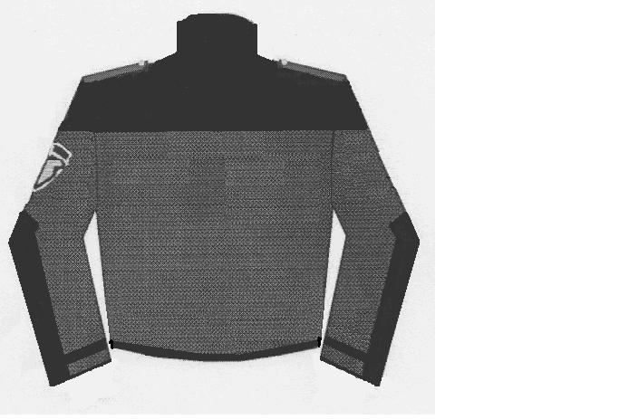 | 20
2. | Vasaras cepure | Vasaras galvassega - beisbola tipa sintētiska melnas krāsas auduma cepure ar pagarinātu nagu no cieta materiāla, kas apšūts ar audumu. Pamataudums: melnā krāsā, ± 60% kokvilna, ± 40% poliesters, auduma blīvums 200±10 g/m2. Beisbola tipa cepure ar cietu, mitrumizturīgu nagu 17,5±2 cm apšūtu ar pamataudumu, iešūta gaismas atstarojoša kante 0,3mm. Mugurdaļas centra izgriezums pusielokā. Izgriezuma apakšmalā ir piešūti savilktņi no pamat auduma- izmēra regulēšanai. Savilktņa platums 2 cm. Vīļu garumam, kas iet gar naga malu pāri cepurei ir jābūt 320mm. Visas iekšdaļas vīles apstrādātas ar kokvilna lenti 1,5±0,1 cm. Apakšmala ir apstrādāta ar mīkstu kokvilnas lentu. Zem lentas iestrādāts paralons. Cepures priekšdaļā dublēta ar dublieri – formas saglabāšanai.  Virs naga puslokā uzlīmējamie burti no gaismas atstarojošā materiāla - uzraksts ,,PAŠVALDĪBAS” (augstums 10mm), un zem tā horizontāli uzlīmējamie burti no gaismas atstarojošā materiāla - uzraksts ,,POLICIJA” (augstums 11mmstarp viņiem atrodas Daugavpils pilsētas pašvaldības policijas emblēmas iekšējā daļa (diametrā 48mm). Mugurpuse pusmēness veida izgriezuma ar regulējamu savilcēju.  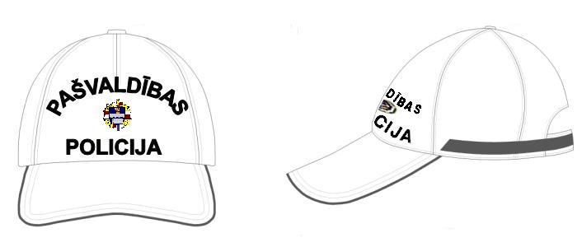 | 30

3. | Jaka  (softshell) | Softshell jakas raksturojums:  Softshell jaka ir no melna auduma. Taisnas piegrieznes siluets. Jakas piedurkņu galos iestrādātas gumijas, kas pieguļ valkātāja apakšdelmam, pasargājot no vēja iekļūšanas. Jaka ar četrām iegrieztām kabatām ar rāvējslēdzēju un divas paslēptās iekšējas kabatas. Jakas un kabatu aizdare ar gaismu atstarojošu reversu rāvējslēdzēju.  Labā krušu pusē zem vīles ir paredzēta vieta uzplecim (vertikāli), kas piepogājams ar spiedpogu. (aizdares parametri, uz kura tiks izvietoti uzpleči - platums 40 mm, garums 120 mm no vīles līdz pogai, pogas diametrs 14 mm). Uzpleča gals trīstūris.  Pamatauduma raksturojums:  - Krāsa- melna  - 3-slāņu audums: 100% PES+ membrāna + plīšs  - Auduma kopējais svars: 310 g/m²± 15 g/m²  - Ūdens caurlaidības noteikšana, atbilstoši EN 2081:2001: >40kPa  - Ūdenstvaikpretestību (Ret), atbilstoši EN 31092:2002: < 20 m² Pa/W  - Stiepes izturība, atbilstoši ISO 13934-1: pamatne>700 N, audi >600  - Pārraušanas slodze, atbilstoši ISO 13937-2: pamatne>40 N, audi >50 N  - Krāsu noturība pret gaismu: 4-5 balles  - Krāsu noturība pret ūdeni: 4-5 balles  - Krāsu noturība pret sausu berzi, atbilstoši EN ISO 105-X12:2012 : 4-5 balles  - Krāsu noturība pret mitru berzi, atbilstoši EN ISO 105-X12:2012: 4-5 balles  - Krāsu noturība mazgājot 40°C, atbilstoši EN 105-C06:2012: 4-5 balles  Vertikālās kabatas ar rāvējslēdzēju:  Četras vertikālās iegrieztās kabatas ar gaismu atstarojošu reverso rāvējslēdzēju aizdari.  Rāvējslēdzēju tips- slēptajs. Rāvējslēdzeju kuģītis atstarojošā apdares krāsā.  Vertikālās krūšu kabatas ir 4,0 cm ± 0,5 cm attālumā no jakas aizdares. Kabatas augstums ir 19,0 cm ± 0,5 cm, bet rāvējslēdzēja redzamā daļa (atvērtā formā) ir 14,5 cm ± 0,5 cm.  Vertikālās gurnu kabatas ir 14.0 cm ± 0,5 cm attālumā no jakas aizdares. Kabatas augstums ir 19,0 cm ± 0,5 cm, bet rāvējslēdzēja redzamā daļa (atvērtā formā) ir 16,0 cm ± 0,5 cm  Kabataudums – sietiņš. Sietiņa sastāvs 100% PES, blīvums 110 g/m²± 10 g/m²  Iekšējās kabatas: Jakas iekšpusē no aizdares līdz apdares audumam ir iešūts sietiņš,-tāpat kā kabataudums iegrieztajām kabatām.  Apkakle: No apdares auduma. Iekšpusē flīzs melnā krāsā. Priekšējā aizdare ar reversu rāvējslēdzēju. Rāvējslēdzēja fiksācijas vieta pie zoda apstrādāta ar nolocītu apdares detaļas malu. Iekšpusē kakla izgriezums apstrādāts ar 0,7 cm apdares lentu.  Uz kreisās piedurknes piešūta pašvaldības policijas emblēma (diametrs - 90mm; emblēmas beigu kontūrs jābūt dzeltenā krāsā) - 7cm no plecu vīles.  Atstarojošie uzraksti:  Kreisajā pusē virs vīles ir atstarojošs uzraksts “Pašvaldības policija”. “Pašvaldības”burtu augstums ar garumzīmem: 3,0 cm +/- 0,2 mm; uzraksta garums: 12,0 cm +/- 0,2 mm. “Policija” burtu augstums – 3,0 cm +/- 0,2mm; garums – 10,0 cm +/- 0,2 mm  Uz muguras zem vīles ir atstarojošs uzraksts “Pašvaldības policija”.“Pašvaldības”burtu augstums ar garumzīmem: 7,0 cm +/- 0,2 mm; uzraksta garums: 26,0 cm +/- 0,2 mm. “Policija” burtu augstums – 6,5 cm +/- 0,2mm; garums – 22,0 cm +/- 0,2 mm  Preces kopšana. Prece kopšanas procesos nemaina savu izmēru, krāsu, toni, kā arī trikotāžas detaļu un rāvējslēdzēju tehniskās īpašības.  Kopšanas instrukcija. Preces kopšanas instrukcija izausta vai izšūta, noturīga mazgājot vai ķīmiski tīrot, iešūta kreisajā pusē sānu vīlē, neirstoša.  Marķējumi: Katrai Softshell jakai ir auguma un izmēra marķējums no austa vai izšūta materiāla, marķējums iešūts kakla izgriezuma muguras daļā. Auduma sastāvs un kopšanas instrukcija no austa vai izšūta neirstoša materiāla; Visi marķējumi noturīgi, saglabā uz tiem norādīto informāciju visā ekspluatācijas un mazgāšanas laikā.  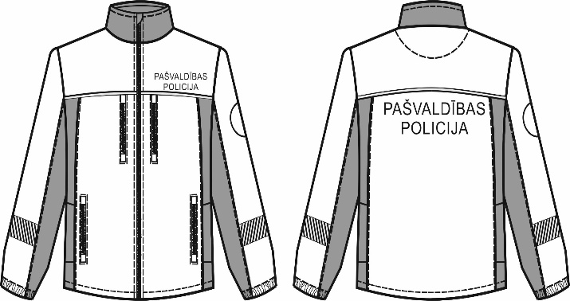 | 15

Tehniskajā specifikācijā norādītie preču apjomi ir aptuveni un neuzliek par pienākumu Pasūtītājam tos iegādāties no Pretendentiem pilnā apjomā. Līguma darbības laikā prece tiks iegādāta pēc nepieciešamības atsevišķu partiju veidā.
Gatavās produkcijas piegāde notiks uz Pasūtītāja norādīto adresi Muzeja ielā 6, Daugavpilī
Pretendents veic pasūtījumu pēc individuālajiem mēriem, izbraucot uz vietu (Muzeja iela 6, Daugavpils)

Sastādīja:
Daugavpils pilsētas pašvaldības policijas
vecākais inspektors D.Iškulovs

2.pielikums
Ziņojumam

„Jaku un cepuru izgatavošana un piegāde

Daugavpils pilsētas pašvaldības policijas vajadzībām”
Identifikācijas numurs – DPPP2024/6-N

PIETEIKUMS PAR PIEDALĪŠANOS APTAUJĀ

“Jaku un cepuru izgatavošana un piegāde

Daugavpils pilsētas pašvaldības policijas vajadzībām”
Identifikācijas numurs – DPPP2024/6 -N
Daugavpilī

Komersants___________________________________________________________________
(nosaukums)
Reģistrācijas Nr. _______________________________________________________________

Juridiskā adrese________________________________________________________________

_____________________________________________________________________________

Nodokļu maksātāja (PVN) reģistrācijas Nr. __________________________________________

tālr.,fakss___________________________ e-pasts____________________________________

Kontaktpersonas amats, vārds, uzvārds, tālr.
_____________________________________________________________________________

Bankas rekvizīti _______________________________________________________________

tā direktora [vadītāja, valdes priekšsēdētāja] ar paraksta tiesībām [vārds, uzvārds]

______________________________________________ personā, ar šī pieteikuma iesniegšanu:

Piesakās piedalīties aptaujā “Jaku un cepuru izgatavošana un piegāde Daugavpils pilsētas pašvaldības policijas vajadzībām”, identifikācijas numurs DPPP2024/6-N
- piekrīt visiem tās nosacījumiem un garantē aptaujas un normatīvo aktu prasību izpildi. Nosacījumi ir skaidri un saprotami.
- _________________________apliecina, ka:
  - visa sniegtā informācija ir pilnīga un patiesa;
  - nekādā veidā nav ieinteresēts nevienā citā piedāvājumā, kas iesniegts šajā aptaujā;
  - nav tādu apstākļu, kuri liegtu tiesības piedalīties aptaujā un izpildīt norādītās prasības.

Vārds, uzvārds, amats
Paraksts
Datums

3.pielikums
Ziņojumam

„Jaku un cepuru izgatavošana un piegāde

Daugavpils pilsētas pašvaldības policijas vajadzībām”
Identifikācijas numurs – DPPP2024/6-N

FINANŠU PIEDĀVĀJUMS

Kam: | Daugavpils pilsētas pašvaldības policija, Muzeja iela 6, Daugavpils, LV-5401, Latvija
Pretendents
Reģistrācijas Nr., Adrese:
Kontaktpersona, tās tālrunis, fakss un e-pasts:
Bankas rekvizīti:

Piedāvājam šādus tehniskajā specifikācijā „Jaku un cepuru izgatavošana un piegāde Daugavpils pilsētas pašvaldības policijas vajadzībām” norādīto pakalpojumu par šādu cenu:

Nr. | Pozīcijas nosaukums | Aktuālais  (vai ekvivalents) | Piedāvātā cena euro bez PVN par vienu vienību
1. | Flīsa jaka |  | Par 20 (divdesmit) vienībām
2. | Vasaras cepure |  | Par 30 (trīsdesmit) vienībām
3. | Jaka (softshell |  | Par 15 (piecpadsmit) vienībām
 |  |  | Kopējā piedāvātā cena euro bez PVN, euro ar PVN

Ar šo mēs apstiprinām, ka mūsu piedāvājums atbilst tehniskajā specifikācijā norādītajām prasībām.

Ar šo mēs apstiprinām, ka mūsu piedāvājums ir spēkā 30 (trīsdesmit) dienas no datuma, kas ir noteikts kā aptaujas procedūras piedāvājumu iesniegšanas pēdējais termiņš.

Piedāvājuma cenā (EUR) jāiekļauj visas pakalpojuma izmaksas (tajā skaitā, bet ne tikai – darba samaksa, peļņa, transporta izdevumi, u.c.), nodokļi un nodevas, kas saistītas ar līguma izpildi.

Mēs saprotam, ka Jums nav pienākums pieņemt kādu no piedāvājumiem, kuru Jūs saņemsiet.
Ar šo mēs apstiprinām, ka Piedāvājums ir galīgs un netiks mainīts.

Paraksta pretendents vai tā pilnvarota persona (pilnvarotai personai pievieno pilnvaru):
Vārds, uzvārds, amats
Paraksts
Datums

